Cancún, Quintana Roo, a 12 de octubre de 2025.
“2025, Año del 50 Aniversario de la Constitución Política del Estado Libre y Soberano de Quintana Roo”

A QUIEN CORRESPONDA.
P R E S E N T E.

Atendiendo a lo dispuesto en el artículo 36, tercer párrafo de los LINEAMIENTOS PARA EL EJERCICIO, CONTROL Y COMPROBACIÓN DEL GASTO PÚBLICO DESTINADO AL PAGO DE VIÁTICOS, PASAJES Y DEMÁS EROGACIONES RELACIONADAS CON LAS COMISIONES OFICIALES EFECTUADAS POR LAS PERSONAS SERVIDORES PÚBLICAS DE LA ADMINISTRACIÓN PÚBLICA CENTRAL Y PARAESTATAL DEL PODER EJECUTIVO DEL GOBIERNO DEL ESTADO DE QUINTANA ROO, se expide el presente para efectos de acreditar las operaciones efectuadas no comprobables por concepto de viáticos, por la cantidad de $127.97 (Son ciento veintisiete pesos 97/100 M.N.), derivadas de la comisión que me fue encomendada, con motivo del taller "Apropiación del MCCEMS:Contextos, comunidades y articulación de saberes”; que se llevó a cabo los días 11 y 12 de diciembre del presente año, de la ciudad de Cancún, en la ciudad de Chetumal en el estado de Quintana Roo, en los términos que se detallan a continuación:

No. de oficio de comisión: CECYTE/DPCANIII/DAF/009/2025
Monto total otorgado | Monto equivalente al 20%
$1,357.96 | $271.59

Desglose de Operaciones efectuadas No Comprobables por Concepto de Viáticos
Fecha | Concepto | Importe del Gasto
11 y 12 de diciembre de 2025 | Taxis | 127.97
Total |  | 127.97

Atentamente
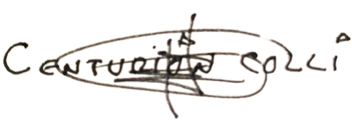

Mtro. Julio Francisco Centurión Collí
Docente

